

war.io



Оглавление

**1. Паспорт проекта** 2

**2. Игровой Геймплей** 3

2.1. Core-gameplay 3

2.2. Meta-gameplay 3

**3. UI** 5

**4. Референсы** 6

# **1. Паспорт проекта**

**Бизнес:**

|  |  |
| --- | --- |
| * Бизнес цель | Реализовать аркадную шутер с целью обучения использования игрового движка Unity |
| * Игровая платформа | Mobile |
| * Платформа распространения | - |
| * Модель распространения | Free to play |

**Рынок:**

|  |  |
| --- | --- |
| * Жанр | 1. Аркада  2. Шутер |
| * Сеттинг | ГК |
| * Описание продукта | Появившись в необычном месте, игроки берутся за оружие, чтобы остаться единственными выжившими на острове. Попробуй и ты выжить в этой суровой бойне! |
| * Целевая Аудитория | Возраст: 14-45 (ядро 14-35) Пол: мужчины и женщины  Интересы: аркады, быстрая игровая сессия, потратить время |

**Игра:**

|  |  |  |  |
| --- | --- | --- | --- |
| * Цель игры | Остаться единственным на арене по истечению времени | | |
| * Задачи игрока | 1. Перемещаться по арене  2. Подбирать оружия и *бонусы  3. Уничтожать противников  4. Открывать новые арены | | |
| * USP | - | | |
| * Столпы | 1. Быстрая игровая сессия (2-5 минуты) 2. Простой визуальный стиль  3. Легкое и интуитивное управление для всех возрастов | | |
| * Core-gameplay | Перемещаясь по игровой арене игрок собирает оружия и бонусы параллельно уничтожая других противников | | |
| * Meta-gameplay | 1. Арены  2. Оружия  *3. Бонусы для улучшения персонажа  *4. Очки/Рейтинг/Прокачка/Кастомизация/Нарратив и т.д. | | |
| * Цели игрока | Краткосрочные | Среднесрочные | *Долгосрочные |
| - победа на арене | - улучшение собственных навыков  - открытие всех уровней | - участие в таблице рейтинга лучших игроков |
| * Ключевые термины | Персонаж – главный герой, за которого играет игрок  Арена – выделенная область, где происходят сражения  Оружие – основное средство уничтожения других противников  Противники – настроенный ИИ, который имитирует действия реальных игроков и участвуют в сражениях | | |
| * Дополнительно | Звезда (*) - дополнительные моменты, для дальнейшего развития проекта, в случае успеха | | |

# **2. Игровой Геймплей**

Игра представляет собой бесконечные сражения на арене с последующим открытием новых арен. Игрок побеждает, если уничтожает всех противников за N-время. Если время вышло или игрок умер, то игра проиграна.

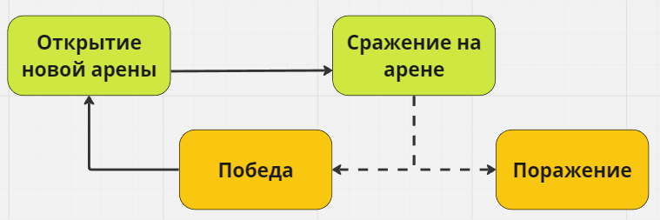  
Рис. 1. Основной игровой цикл

## 2.1. Core-gameplay

Игрок появляется на арене и перемещается по ней. В случае если в зоне атаки имеется противник, то ведется автоматическая стрельба. На пути игрока могут встречаться разные оружия и бонусы, которые улучшают его. При этом с момента появления игрока на арене ведется таймер, отображающий оставшееся время до проигрыша.

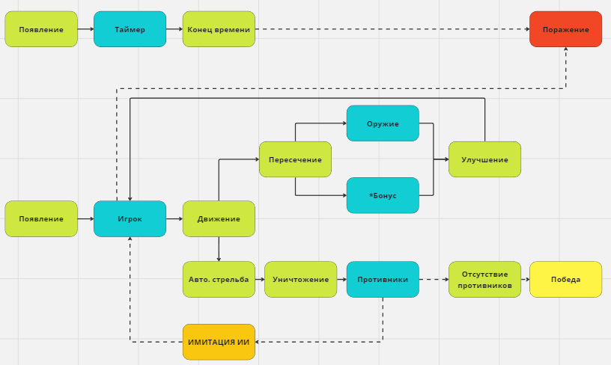  
Рис. 2. Core-gameplay

## 2.2. Meta-gameplay

Основные моменты:

* Игровая арена и левелдизайн
  + Реализация интересных арен (Космическая арена, Вестерн, Ферма, Мини-кухня и т.д.)
  + * Реализация доп. мест, для усложнения геймплея (Мост, Лестница, Проходы и т.д.)
* Оружия
  + Настройка разных видов оружия (Скорострельность, Урон и т.д.)
  + Разный визуал для разных типов оружия (Пистолет, Автомат и т.д.)
* Параметр времени
  + Настройка времени для прохождения арены
* Противники
  + Настройка параметров разных типов противников (Количество жизней, Скорость перемещения и т.п.)
  + *Визуал противников
* * Игрок
  + Добавление прокачки до боя (Жанр RogueLike)

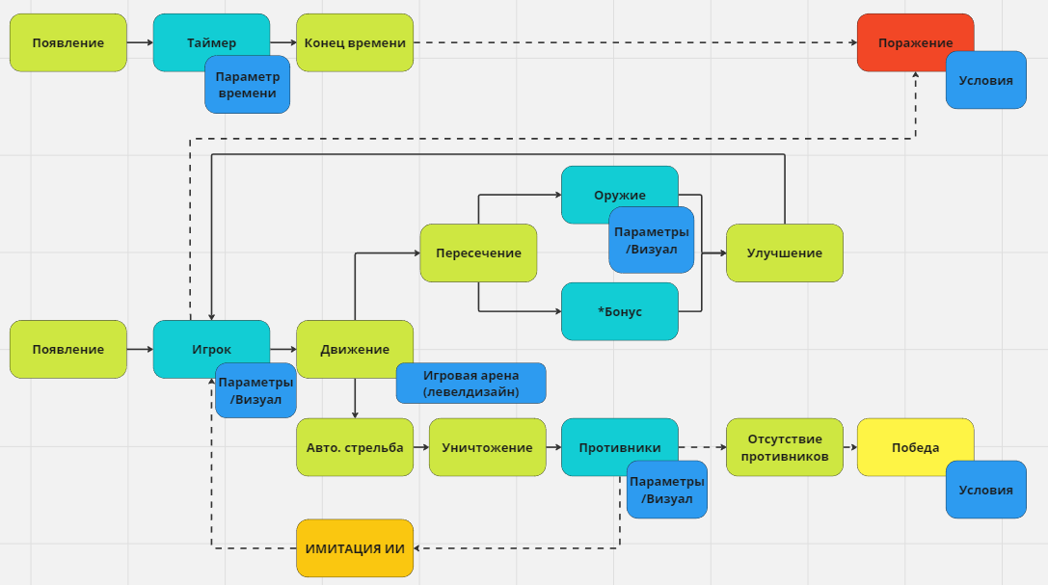  
Рис. 3. Meta-gameplay

# **3. UI**

*Таблица необходимых UI элементов*

|  |  |
| --- | --- |
| **Название** | **Описание** |
| Главное окно | 1. Стартовая панель  2. Кнопка «Начал игра» |
| HUD-окно | 1. Таймер  2. Количество жизней Игрока  3. Количество оставшихся врагов  4. Стрелки, для обозначения противников  5. Джойстик, для управления с мобильного устройства |
| Окно победы | 1. Панель победы  2. Кнопка «Начать заново» |
| Окно поражения | 1. Панель поражения  2. Кнопка «Начать заново» |

# **4. Референсы**

|  |  |
| --- | --- |
| **Название** | **Изображение** |
| [War.io](https://www.amazon.com/Rappid-Games-War-io/dp/B01GG7R4A4) |  |
| [mob.io](https://play.google.com/store/apps/details?id=com.GamesLab.mob.io) |  |
| [Barbarian.io](https://play.google.com/store/apps/details?id=com.cookapps.barbarianIo) |  |
| [WAR.io](https://play.google.com/store/apps/details?id=ayk.forfun.diehard&hl=en_IN) |  |